МИНОБРНАУКИ РОССИИ

Федеральное государственное бюджетное образовательное учреждение   
высшего образования

НИЖЕГОРОДСКИЙ ГОСУДАРСТВЕННЫЙ ТЕХНИЧЕСКИЙ

УНИВЕРСИТЕТ им. Р.Е.АЛЕКСЕЕВА

Институт Радиоэлектроники и Информационных Технологий

Отчёт

по лабораторной работе №2

**«Реализация пошаговых блок-схем алгоритмов»**

**Вариант 9**

ПРЕПОДАВАТЕЛЬ:

________________ Степаненко М.А.

(подпись) (фамилия, и.,о.)

СТУДЕНТ:

________________ Щуклина К.С.

(подпись) (фамилия, и.,о.)

24-ИВТ-3

(шифр группы)

Работа защищена «_____» ____________

С оценкой _________________________

Нижний Новгород 2025

Построить максимально подробную блок-схему алгоритма решения задачи по вариантам**.**

**Задания на лабораторную работу № 2 (вариант 9):**

Задана строка, среди символов которой есть одно двоеточие. Определить, сколько знаков ему предшествует.

**Блок-схема:**

**String s – исходная строка, содержащая одно двоеточие.**

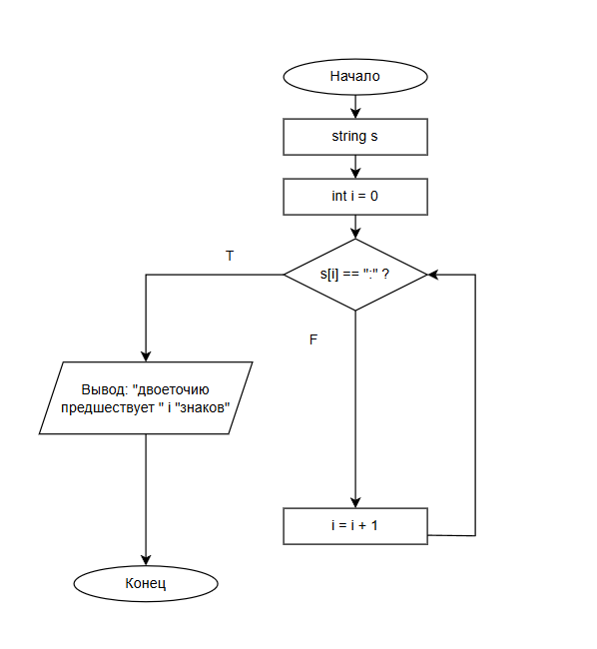

**Описание блок-схемы:**

Начало работы программы

Задана строка s;

Инициализация переменных:

String s

Int i = 0

Цикл for, итерация строки посимвольно (от первого до последнего символа)

Для каждого символа i в строке s:

- Условие: символ = “ : ” ?

- Если да, выводится i индекс символа, который равен количеству знаков до встреченного “ : “

- Если нет, индекс сменяется на следующий (i + 1)

**Вывод**: Реализован алгоритм нахождения количества символов встречающихся до символа “ : “ в заданной условием строке. В ходе работы освоены навыки построения и работы с блок-схемами.